

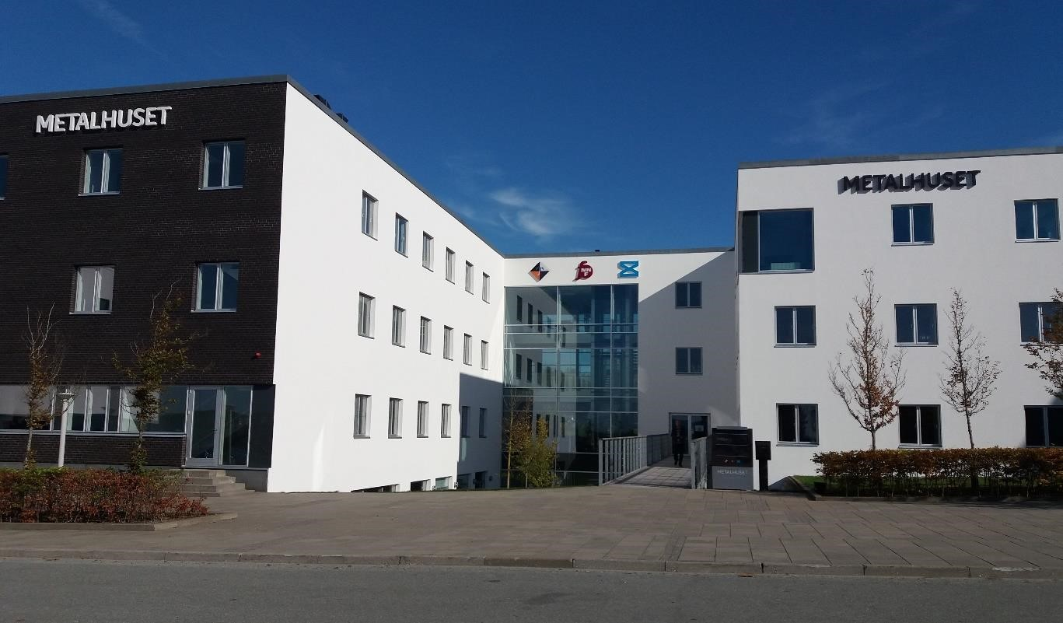

Invitation til Generalforsamling 2024 i Dansk Metal Tele Vest

Du inviteres hermed til Generalforsamling i Dansk Metal Tele Vest
onsdag den 24. april 2024.

Hotel Sabro Kro, Viborgvej 780, 8471 Sabro.

Der serveres aftenbuffet fra kl. 17.30 samt kaffe og te med sødt.

Generalforsamlingen starter kl. 18.30 til ca. 21.30.

Til brug for bestilling af forplejning skal tilmelding ske til din tillidsrepræsentant eller via kontoret på 87321111 eller televest@danskmetal.dk.

Sidste frist for tilmelding er den 10. april 2024.

Bestyrelsen
Tele Vest

